0426
WWD BEAUTYエディターに聞く、この夏チェックすべきメイクトレンドはコレです②
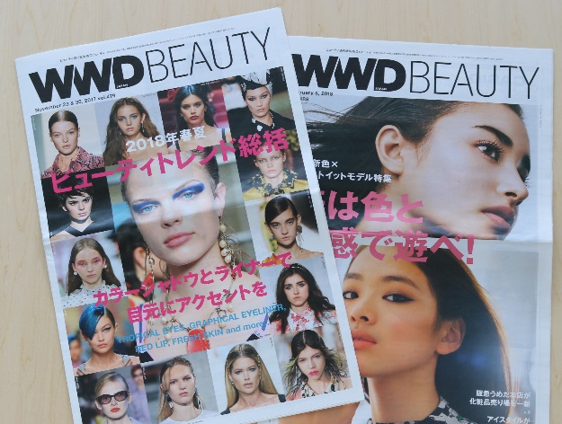

WWD BEAUTY エディター
中出
（顔出しNG）

（リード）美容業界の専門紙として、コスメ業界に大きな影響力を持つ「WWD BEAUTY」。世界的なネットワークをベースに国内外のビューティー情報を網羅する彼らがとらえる、2018年夏のコスメとファッションのトレンドは？「for Beautiful Woman」編として、大人の女性がこの夏取り入れたいキーワードを伺いました。

①PLAYFUL EYES×URBAN RESORT
目元に取り入れたいリゾート気分。
リラックスムードを取り入れたリゾートスタイルは夏の定番ですが、今季はレトロな花柄やエアリーな素材がマストな印象です。ビンテージの壁紙にありそうなリアルタッチのモチーフを全面にあしらいながらも、色味は抑えたものが多いので、その分メイクを鮮やかに。目元にレモンイエローやグリーン、オーシャンブルーなどの色でポイントに置き、ファッションとのリンクを楽しみたいですね。

チェック・アイテム
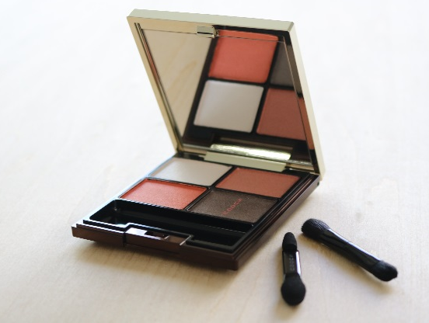

〈スック〉デザイニングカラーアイズ(118)税込7,344円 ※5.1数量限定発売
●肌馴染みのよいオレンジトーンのアイパレット。遊び心たっぷりの大人の目元に。

②CLEAR SKIN×SHEER&PASTEL
粉っぽさNG。光るようなツヤ肌づくりを。
チュールやオーガンジーなど透け感のあるエアリー素材に代表されるように、ファッショントレンドには“ガーリー”な要素も多く見受けられます。ランウエイでもスキンケアを入念に仕込み、自然なツヤを活かした肌が目立ちました。今季は、そんな透き通るようにみずみずしい肌に導くベースメイクが、各社から登場しています。粉感を感じさせないクリーンな肌作りで、軽やかなイメージに仕上げてみては？

チェック・アイテム
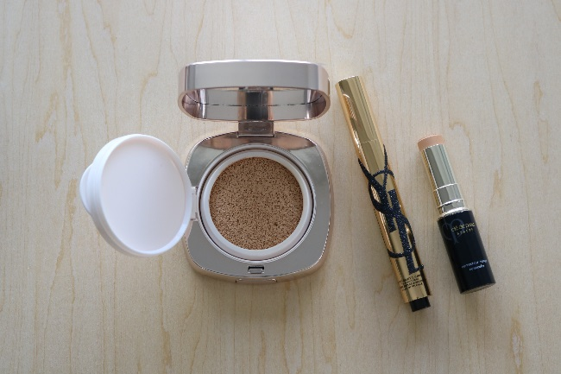

左から〈ドゥ・ラ・メール〉スキンカラー ドゥ・ラ・メールTM ザ・ルミナス クッション ファンデーション SPF20税込14,050円、〈イヴ・サンローラン〉ラディアントタッチコレクター 税込5,400円※数量限定発売、〈クレ・ド・ポー ボーテ〉コレクチュールヴィサージュ SPF25・PA＋＋＋ 税込6,720円
●この春、みずみずしい肌づくりに欠かせないベースアイテムが多数登場。

③PINK LIPS×HANDSOME MIX
大人の余裕を感じさせるピンクリップ。
テーラードジャケットやトレンチコート、といった働く女性の参考になるハンサムスタイルも今季は健在です。合わせるメイクは、大人の優しさと意志の強さ兼ね備えたピンクリップがおすすめ。プラムピンクやベージュピンクなど、落ち着いた雰囲気の使いやすいカラーが多く登場しています。カッコよさと女らしさが同時に演出でき、“大人の余裕”を醸し出せますよ。

チェック・アイテム
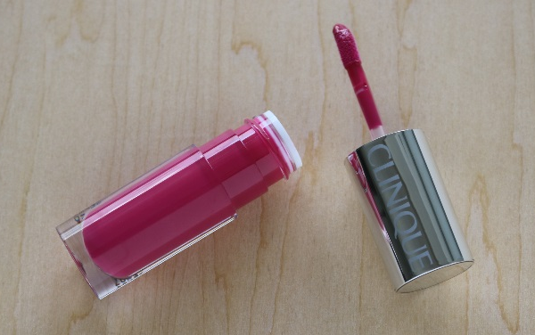

〈クリニーク〉クリニークポップスプラッシュ(16)税込3,456円
●水のように軽いつけ心地のウォータリーグロス。青みピンクが華やか。

